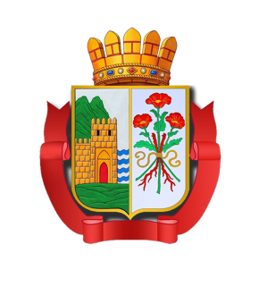

Республика Дагестан

«ДЕРБЕНТСКОЕ ГОРОДСКОЕ УПРАВЛЕНИЕ ОБРАЗОВАНИЯ»

Муниципальное бюджетное дошкольное образовательное учреждение «Центр развития –детский сад № 11 «Петушок»
368600, г. Дербент ул.Ленина , 89 ; e-mail: detsadpetushok11@mail.ru
«____» _____20___г.

Отчет о проведенных мероприятиях по противодействию коррупции в МБДОУ ЦРР детский сад №11 «Петушок»
В целях реализации плана мероприятий по противодействию коррупции в МБДОУ ЦРР детский сад №11 «Петушок» были проведены следующие мероприятия:
- Приказом заведующей назначен ответственный за профилактику коррупционных правонарушений в МБДОУ ЦРР детский сад №11 «Петушок» - зам. заведующей по АХР Алимамедова Э.Д.
- Разработан «План по противодействию коррупции в МБДОУ ЦРР детский сад №11 «Петушок.
- Разработано Положение об антикоррупционной политике в МБДОУ ЦРР детский сад №11 «Петушок»; положение о нормах профессиональной этики педагогических работников МБДОУ ЦРР детский сад №11 «Петушок»; положение о рабочей группе по противодействию коррупции в МБДОУ ЦРР детский сад №11 «Петушок»; положение о комиссии по урегулированию споров между участниками образовательных отношений в МБДОУ ЦРР детский сад №11 «Петушок».
- Создана рабочая группа по противодействию коррупции в МБДОУ ЦРР детский сад №11 «Петушок» из сотрудников ДОУ и родительской общественности.
- На информационных стендах размещены памятки по противодействию коррупции.
- На сайте учреждения создана страница «Противодействие коррупции»
- Проведено анкетирование родителей по выявлению уровня коррупции в МБДОУ №11
- Проведено внеочередное заседание педагогического совета на тему: «Профилактика коррупции в ДОУ»
- В методический кабинет ДОУ была приобретена литература по вопросам противодействия коррупции в образовании.
- Случаев коррупции в МБДОУ ЦРР детский сад №11 «Петушок» за 2018 год зарегистрировано не было.

Заведующая МБДОУ
ЦРР д/с №11 «Петушок» Савзиханова С.М.\

